学号： 2106410114




计算机组成实习报告
2023 ~ 2024 学年 秋 学期

学 院： 计算机科学与工程学院
专业班级： 计算机2101
姓 名： 张智超
实习日期：2023年12月25日～12月29日

实习成绩：
评阅教师：
评阅日期：
一、实习概况
1.1 实习目的和要求
《计算机组成实习》是《计算机组成原理》教学的重要组成部分。它除验证课堂教学外，是巩固和深化所学到课堂知识的重要环节。通过实习使学生能融会贯通计算机组成原理课程各章教学内容，通过知识的综合运用，加深对计算机各模块工作原理和相互联系的认识，具备综合运用基础理论和技术手段分析并解决复杂问题的能力；熟悉计算机硬件系统相关部件的技术现状、市场行情、发展趋势和研究热点；培养学生遵守工程职业道德和规范，掌握以口头、书面等方式进行沟通和交流的基本技能；培养学生吃苦耐劳、甘于奉献的朴实作风及个人的组织能力与团队合作意识。
1.2 实习地点、时间
时间 | 实习地点 | 实习项目及内容摘要
12月25日  12月26日  12月27日  12月28日  12月29日 | 校内 | 集中讲解，了解基本模型机的组成，掌握其工作原理，为设计模型机作准备。  1. 了解基本模型机各部件的工作原理，掌握基本模型机工作流程，进行相应的数据通路图、指令周期流程图设计、机器指令和微指令设计、基本模型机逻辑电路设计。  2. 了解计算机市场，对目前计算机硬件市场主流产品行情进行分析。  3. 分析计算机硬件系统相关部件的技术现状、发展趋势和研究热点。  对一周的实习过程和收获认真总结，提高对课程知识的理解；进行验收答辩。
1.3 实习的收获、体会以及对实习工作的建议
1. 理论知识巩固：实习过程中，通过对计算机组成原理的学习和实践，加深了对计算机硬件和操作系统的基本理解，巩固了相关理论知识。
2. 动手能力增强：实验课程锻炼了汇编语言编程能力，增强了动手操作和解决问题的能力。
3. 实践经验积累：通过实际操作，学会了将理论知识应用于实际问题的解决，为今后的工作积累了宝贵经验。

二、基本模型机设计
2.1 设计目的
1、在掌握计算机组成实验中各部件单元电路的基础上，进一步将单元电路组成系统，构造一台基本模型计算机。
2、定义五条机器指令，并编写相应的微程序，上机调试，掌握计算机整机概念。
3、通过熟悉较完整的计算机模型的设计，全面了解并掌握微程序控制方式计算机的设计方法。
2.2设计任务
设计一台具有五条机器指令的微程序控制器控制的模型计算机。
五条机器指令：IN（输入）、ADD（二进制加法）、STA（存数）、OUT（输出）、JMP（无条件转移）。
2.3 基本模型机的组成和工作原理
基本模型机的核心部分就是微处理器。微处理器主要由两个主要部分——控制器和运算器组成。
控制器：由程序计数器、指令寄存器、指令译码器、时序产生器和操作控制器组成，它是发布命令的“决策机构”，即完成协调和指挥整个计算机系统的操作。控制器的主要功能有：
1、从内存中取出一条指令，并指出下一条指令在内存中的位置；
2、对指令进行译码或测试，并产生相应的操作控制信号，以便启动规定的动作；
3、指挥并控制CPU、内存和输入/输出设备之间数据流动的方向。
运算器：由算术逻辑单元 (ALU)、累加寄存器、数据缓冲寄存器和状态条件寄存器组成，它是数据加工处理部件。相对控制器而言，运算器接受控制器的命令而进行动作，即运算器所进行的全部操作都是由控制器发出的控制信号来指挥的。
在计算机组成实验过程中，各部件单元的控制信号是人为模拟产生的，而本设计将能在微过程控制下自动产生各部件单元控制信号，实现特定的功能。设计中，计算机数据通路的控制将由微过程控制器来完成，CPU从内存中取出一条机器指令到指令执行结束的一个指令周期，全部由微指令组成的序列来完成，即一条机器指令对应一个微程序。
本实验采用五条机器指令：IN（输入）、ADD（二进制加法）、STA（存数）、OUT（输出）、JMP（无条件转移），其指令格式如表1所示（前4位为操作码）：
2.4 基本模型机的逻辑电路图
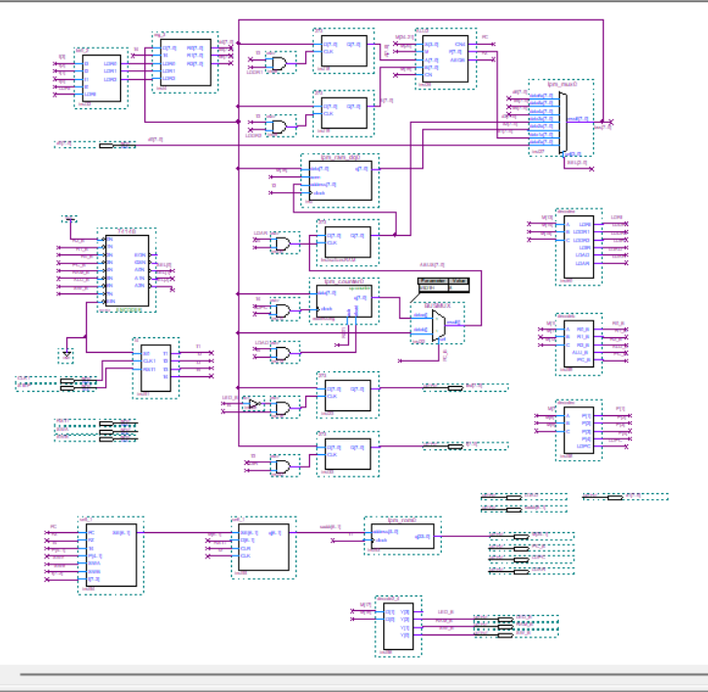
2.5 主要功能部件的设计电路图及原理分析
几个译码电路如decode2，decodea，decodeb等，参照表3和表4来设计，具体如图4-图6所示。

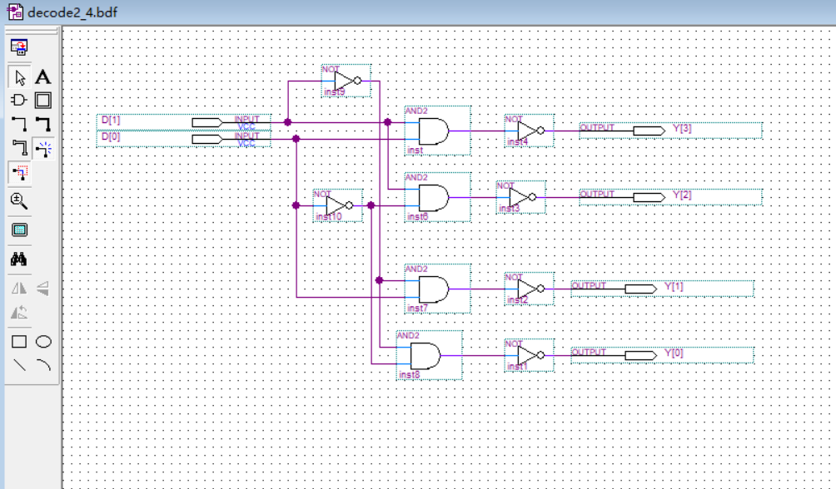
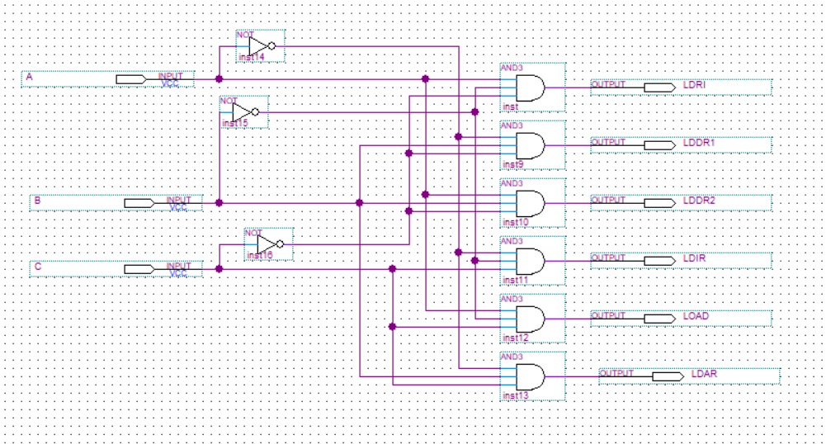
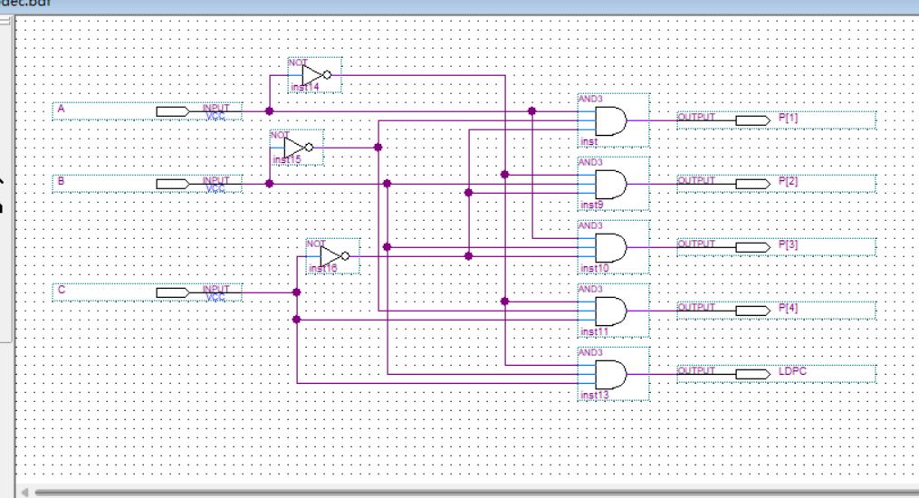

（2）单步/连续运行的时序信号发生电路：
S0——21MUX的2选1控制端。当S0=1时，Y=A，单步方式；当S0=0时，Y=B，连续方式。
CLK1——时钟输入信号，设置为周期信号。
RST1——复位控制信号，上升沿有效。
在单步方式下，每当RST1由低电平转为高电平时，输出一组T1、T2、T3、T4节拍信号。
在连续方式下，当RST1由低电平转为高电平时，连续输出周期性T1、T2、T3、T4节拍信号。

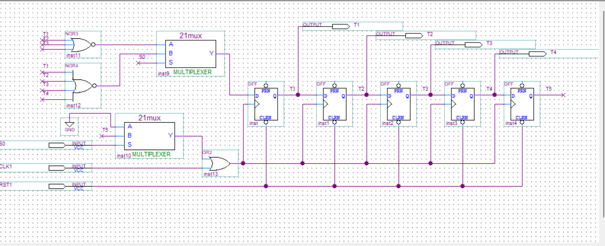
（3）通用寄存器组reg_3、寄存器选择电路Idr0_2
通用寄存器组reg_3电路如图所示，包含三个通用寄存器R0、R1、R2，分别由LDR0、LDR1、LDR2来选择
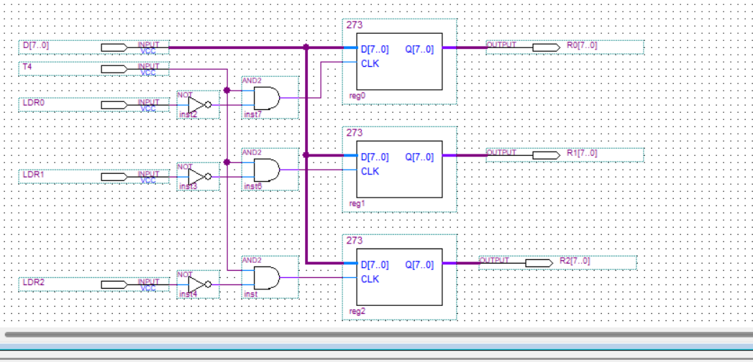
寄存器选择电路Idr0_2，如图所示，其根据指令低四位I3-I0产生选择信号LDR0、LDR1、LDR2，实现对通用寄存器组中三个寄存器的选择。
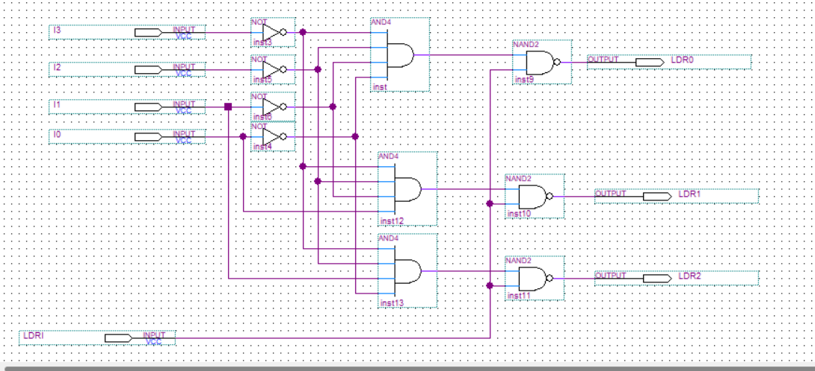
2.6 仿真波形图设计与结果分析
3、编译、仿真。观察仿真波形。注意各个信号变化周期。时钟信号CLK可取值10us。仿真波形应包括写RAM、读RAM、运行程序三个阶段。
写RAM（SWB、SWA为“0 1”）：把定义的程序写入RAM中，具体写入的内容如表5所示。
地址（二进制）
0000 0000
0000 0001
0000 0010
0000 0011
0000 0100
0000 0101
0000 0110
0000 0111
0000 1000
0000 1001
0000 1010
0000 1011
内容（二进制）
0000 0000
0001 0000
0000 1010
0010 0000
0000 1011
0011 0000
0000 1011
0100 0000
0000 0000

0000 1011
助记符
IN
ADD [0AH]

STA [0BH]

OUT [0BH]

JMP [08H]
说 明
输入数据→R0
R0+[0AH] →R0

R0→[0BH]

[0BH] →显示输出

00 → PC

加数
求和结果
表5 程序代码表（RAM写入的内容）
按照微程序流程图设置仿真波形，由于波形图很长，这里只提供一段写RAM段的起始段的波形如下：
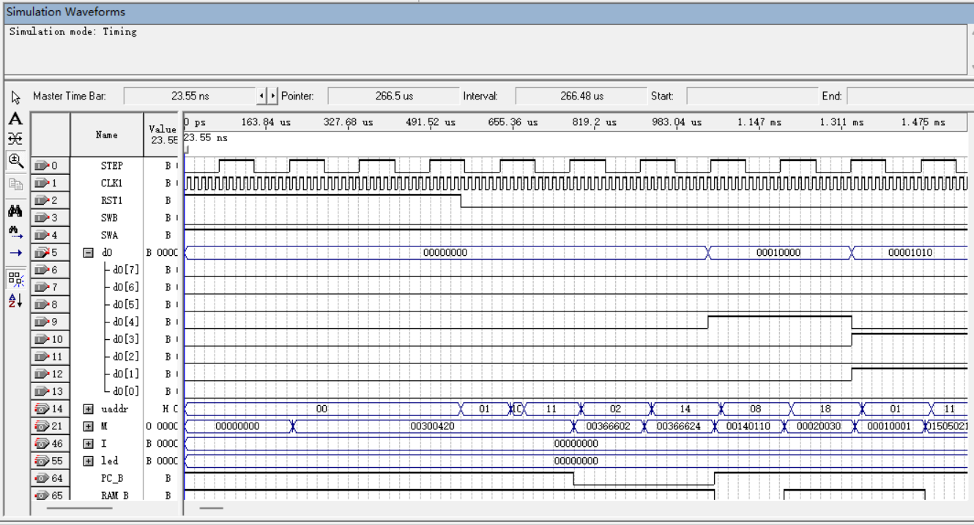

读RAM（SWB、SWA为“0 0”）：读RAM的目的是为了验证写入的程序是否正确。这里也是只提供一段读RAM段的起始段的波形如下：
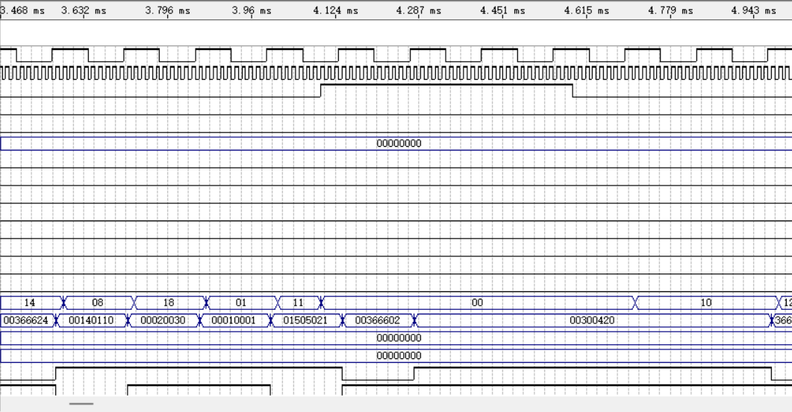
运行程序（SWB、SWA为“11”）：程序运行段的起始段的波形如下：
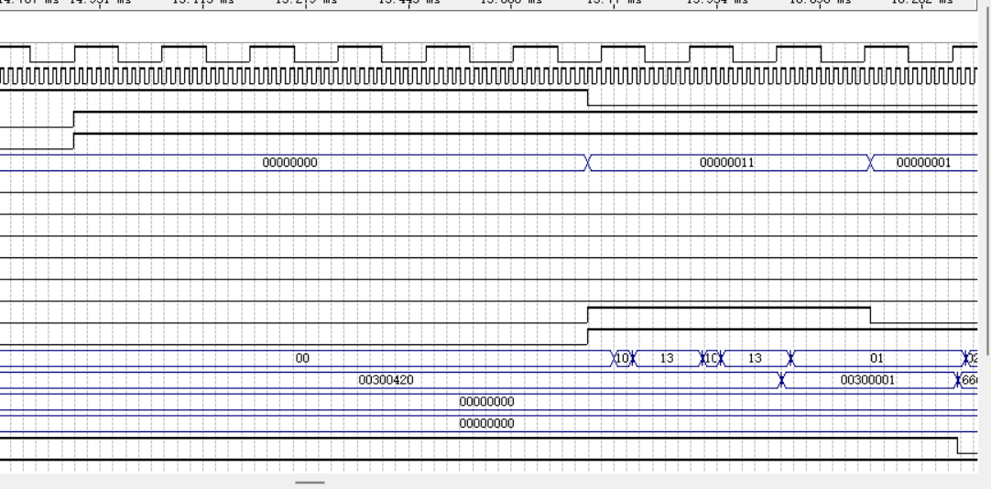

2.7 设计心得体会
经过一段时间的学习，我对计算机组成原理有了更深入的理解。从逻辑门电路、存储器到中央处理器，再到操作系统，每个部分都让我对计算机的内部运作有了全新的认识。

课程设计的过程中，我亲自体验了计算机硬件的设计和实现。我通过编写Verilog代码，设计和实现了简单的硬件模块，例如计数器和比较器。这个过程让我更加深入地理解了硬件编程和数字电路设计的基本原理。

同时，我也了解到计算机系统的复杂性。在设计和实现指令集体系结构的过程中，我遇到了很多问题，例如如何合理地设计指令格式、如何实现指令解码等等。通过解决这些问题，我逐渐掌握了计算机体系结构的基本概念和设计方法。
三、计算机市场调研
（了解计算机市场行情，对目前计算机硬件市场主流产品进行分析论述）
1. 处理器（CPU）：英特尔（Intel）和AMD是市场上的主要玩家。英特尔的酷睿系列（如i3、i5、i7、i9）和AMD的锐龙系列（如R3、R5、R7、R9）各自拥有大量粉丝。近年来，AMD的性价比优势逐渐显现，受到更多消费者青睐。
2. 主板：市场上主要有华硕、技嘉、微星等品牌。它们各自拥有不同定位的产品，如华硕的ROG系列、技嘉的AORUS系列等。主板芯片组主要由英特尔和AMD提供，如英特尔的Z系列和AMD的X系列。
3. 显卡（GPU）：英伟达（NVIDIA）和AMD是显卡市场的两大巨头。英伟达的GeForce系列（如GTX、RTX）和AMD的Radeon系列（如RX）竞争激烈。近年来，英伟达在高端显卡市场占据优势，而AMD在中低端市场表现较好。
4. 内存（RAM）：市场上主要有金士顿、海盗船、芝奇等品牌。近年来，内存价格波动较大，但随着市场竞争加剧，价格逐渐趋于稳定。目前，DDR4内存已成为市场主流，而DDR5内存逐渐兴起。
5. 固态硬盘（SSD）：市场上主要有西部数据（WD）、英特尔（Intel）、金士顿（Kingston）等品牌。随着技术的进步，SSD价格逐年下降，容量不断增大，已成为许多用户升级硬盘的首选。
6. 机械硬盘（HDD）：随着SSD的普及，HDD市场逐渐萎缩。市场上主要有西部数据（WD）、希捷（Seagate）等品牌。HDD主要用于大容量存储，如企业级应用和游戏主机。
7. 显示器：市场上主要有戴尔（Dell）、联想（Lenovo）、华硕（ASUS）等品牌。目前，4K分辨率、高刷新率和高性价比的显示器受到越来越多消费者的青睐。
8. 笔记本电脑：市场上主要有联想（Lenovo）、惠普（HP）、戴尔（Dell）、苹果（Apple）等品牌。轻薄本、游戏本和二合一设备等各类产品满足了不同消费者的需求。
9. 电源：市场上主要有海盗船（Corsair）、鑫谷（SAMA）、金河田（Golden Field）等品牌。电源的选购要注意功率、转换效率和稳定性等因素。
10. 机箱：市场上品牌众多，如金河田（Golden Field）、先马（SAMA）、乔思伯（Jonsbo）等。选购机箱时要注意散热性能、扩展性和外观等因素。
四、计算机硬件专题综述
（计算机硬件系统相关部件的技术现状、发展趋势和研究热点，需列出撰写综述使用的参考文献）
- 计算机硬件基本概念：计算机硬件是计算机系统的实体部分，包括处理器、内存、输入输出设备等。计算机硬件的基本功能是执行指令、处理数据和存储信息。
2. 处理器：处理器是计算机硬件的核心，负责执行程序指令。处理器的主要性能指标有主频、缓存和指令集等。
3. 内存：内存用于存储正在运行的程序和数据。内存的类型主要有随机存储器（RAM）和只读存储器（ROM）。
4. 存储器：存储器用于长期存储程序和数据。常见的存储器设备有硬盘、光盘、U盘等。
5. 输入输出设备：输入设备用于将外部信息输入计算机，如键盘、鼠标等；输出设备用于将计算机处理后的结果展示给用户，如显示器、打印机等。
6. 计算机总线：计算机总线是连接各个硬件组件的通信通道，负责传输数据和控制信号。
7. 计算机硬件的发展：计算机硬件的发展经历了多次变革，如从 vacuum tube 发展到晶体管，再到集成电路。近年来，纳米技术和新材料的应用也推动了计算机硬件的进步。
8. 我国计算机硬件产业：我国计算机硬件产业在全球市场中占有重要地位，特别是在集成电路、服务器等领域取得了显著成绩。然而，与国际先进水平相比，我国在处理器、存储器等高端硬件领域仍有较大差距。
9. 计算机硬件与软件的关系：计算机硬件和软件相互依赖、相互制约。硬件为软件提供运行环境，软件则充分利用硬件资源，实现各种功能。
10. 计算机硬件的未来发展趋势：随着人工智能、大数据、物联网等技术的快速发展，计算机硬件将朝着高性能、低功耗、高度集成和智能化方向发展。

